Начальнику ВСЖД

Фролову Владимиру Федоровичу

от Зинченко Сергея Викторовича

о перевозке велосипедов в пригородных поездах

Уважаемый Владимир Федорович!

Обращаюсь к Вам от имени тысяч любителей активного отдыха – велосипедистов Иркутска и области. Каждые выходные многие из нас вместе с велосипедами садятся в пригородные поезда, чтобы уехать загород, прокатиться по лесным дорогам вдали от суеты, шума, грязи большого города. Количество велосипедистов растет с каждым годом. Однако нынешние условия проезда и правила провоза велосипедов в пригородных поездах приводят к постоянным конфликтам между велосипедистами и пассажирами, а также с персоналом БППК.

По правилам БППК можно провозить один велосипед в тамбуре электропоезда. А реальное количество велосипедов достигает несколько десятков! В выходные дни, особенно в направлении на Восток, едет множество дачников. Вагоны порой забиты почти полностью, очень много пассажиров едет стоя. Представьте картину, когда в вагоне и тамбурах в такой толпе народа еще находится десяток-другой «железных коней». Это крайне неудобно для всех! Это просто ад!!

Проблему каким-то образом необходимо решать. Она уже перезрела.

Мы предлагаем очень простой и эффективный способ, к тому же уже апробированный не только в других странах, но и в некоторых городах России, в частности в Омске. Вот информация от наших коллег омичей –

*По просьбе велоклуба «Цепная реакция» к спортивному вагону в электричке «Омск-Называевск» прибавился еще и вагон для велосипедистов.   
Сегодня, 6 июня, ОАО «Омск-пригород» совместно с велоклубом «Цепная реакция» запускает новый проект. В одном из вагонов электрички, курсирующей по маршруту Омск-Называевск, появится две велопарковки на восемь мест. Таким образом, омичам будет легче перевозить своих «железных коней» к существующему туристическому веломаршруту Называевск-Крутинские озера. «В перспективе специализированные вагоны для любителей велоспорта планируется включить в электропоезда Исилькульского и Татарского направлений. Данная услуга является бесплатной», - пояснили в пресс-центре омской пригородной компании.*

Мы предлагаем всего лишь демонтировать несколько сидений в 1-2 вагонах, и желательно на освободившемся месте установить простое крепление для велосипедов (это может быть просто труба, к которой велосипеды крепятся с помощью тросиков). Вагоны соответствующим образом промаркировать - нанести изображение велосипеда, что бы всем было понятно, что именно в этих вагонах разрешена их перевозка. Например, вот так –

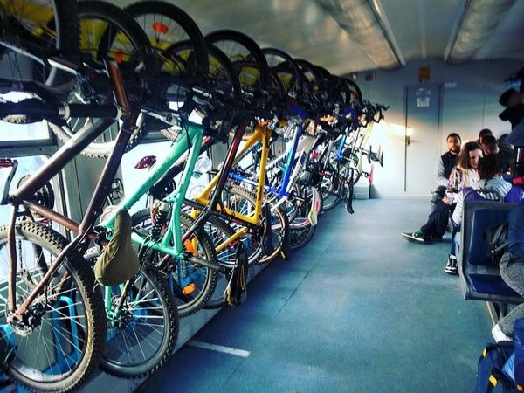

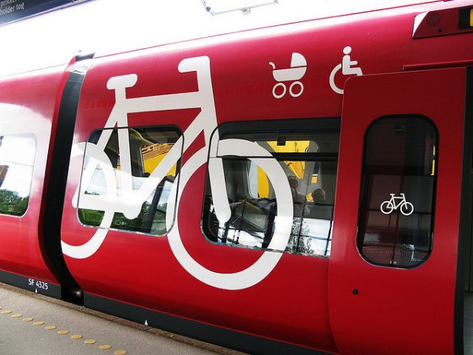

Уверен, что демонтаж сидений - это крайне недорогая операция, и не потребует много времени. Требуется всего лишь желание решить проблему, некоторая целеустремленность. В конце концов можно это апробировать для начала на одном составе, на одном вагоне. На освободившемся месте можно будет разместить не менее десятка велосипедов, либо другой негабаритный груз – дачники везут рассаду, инвентарь. Кто-то перевозит детские коляски и т.п. Кроме того, пассажирам будет комфортнее стоять в таком широком проходе, в часы пик многие из них все равно едут стоя, и в частности рядом с неудобно расположенными велосипедами. Можно в конце концов увеличить плату за провоз велосипедов, чтобы оправдать понесенные затраты. Мы знаем, что БППК вышла на безубыточность в 2015 году – это замечательно, так как это залог дальнейшего динамичного развития компании на наше общее благо!

Я написал на сайте rzd.ru в Виртуальную приемную подобное обращение 2 июня 2016 года, ответ получил несколько дней назад от дирекции Моторвагонного подвижного состава , от Дурных В.В. Ответ прилагаю к письму. Считаю его абсолютно формальным, уже имеющийся опыт говорит об обратном – проблема решаема, если захотеть! Сама РЖД очевидно может изменить свои же, очень давно, наверно уже десятилетия назад установленные правила.

Уважаемый Владимир Федорович! Мы очень рассчитываем на Ваше внимание к проблеме и поддержку в ее решении! По-моему - это очень здорово, что молодежь так тянется к здоровому, активному образу жизни, к порядку во всем. И еще хотелось бы отметить, что ВСЖД и БППК в последние годы многое сделали для повышения уровня комфорта в пригородном сообщении, увеличилось количество электричек, стало больше порядка в самих поездах, увеличилось количество вагонов. Практически нет опозданий электричек. Очевидно, на все это потрачены очень значительные средства, сделано многое как руководством, так и всем персоналом РЖД. Тогда тем более хочется надеяться, что столь простые и эффективные меры помогут решить реальную, и уже давно перезревшую проблему провоза велосипедов.

С уважением,

Зинченко Сергей Викторович